МУНИЦИПАЛЬНОЕ БЮДЖЕТНОЕ ОБЩЕОБРАЗОВАТЕЛЬНОЕ УЧРЕЖДЕНИЕ
«СРЕДНЯЯ ОБЩЕОБРАЗОВАТЕЛЬНАЯ ШКОЛА № 44»
МУНИЦИПАЛЬНОГО ОБРАЗОВАНИЯ ГОРОДСКОЙ ОКРУГ СИМФЕРОПОЛЬ
РЕСПУБЛИКИ КРЫМ

ГОРОД В ЧИСЛАХ И ВЕЛИЧИНАХ

исследовательский проект по математике
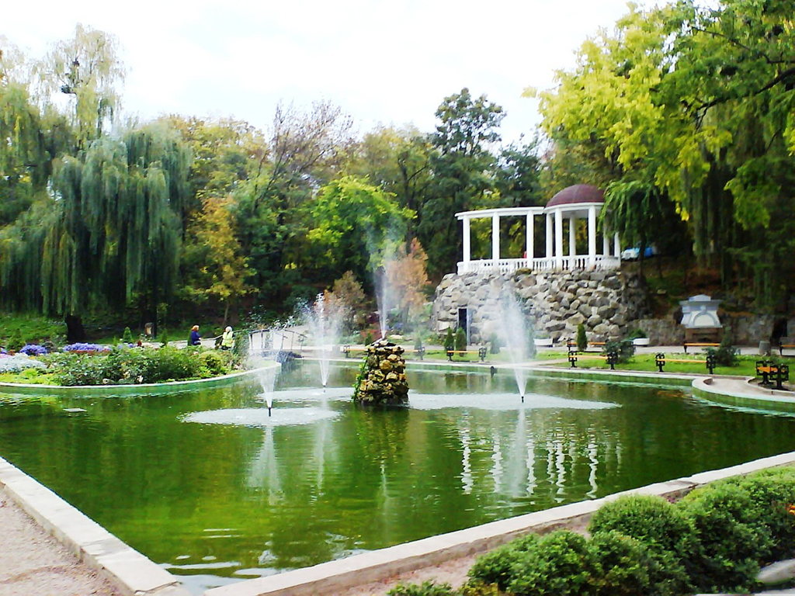

Выполнил ученик 2-А класса
Меметов Рамазан
Руководитель:
Меджитова Зарема Серверовна

г. Симферополь, 2019г.

ОГЛАВЛЕНИЕ:

ВВЕДЕНИЕ
ГЛАВА 1. ИСТОРИЧЕСКАЯ СПРАВКА НАШЕГО ГОРОДА
ГЛАВА 2. ОСНОВНЫЕ ОБЩЕСТВЕННЫЕ ОБЪЕКТЫ ГОРОДА В ЦИФРАХ
2.1. УЧРЕЖДЕНИЯ ОБРАЗОВАНИЯ
2.2. МЕДИЦИНСКИЕ УЧРЕЖДЕНИЯ
2.3. ОБЪЕКТЫ КУЛЬТУРЫ
2.4. СПОРТИВНЫЕ УЧРЕЖДЕНИЯ
2.5. АВТОТРАНСПОРТ ГОРОДА
2.6. СРАВНИТЕЛЬНЫЙ АНАЛИЗ СТАТИСТИЧЕСКИХ ДАННЫХ ОБЩЕСТВЕННЫХ ОБЪЕКТОВ НАШЕГО ГОРОДА (ТАБЛИЦА)
ПРИЛОЖЕНИЕ

Введение

С первого класса на уроках математики мы решали простые и составные задачи. Знакомились с числами от 1 до 20.
В конце первого класса мы знали состав числа от 1 до 20. Решали задачи и для нас это было увлекательно и занимательно. Придя во второй класс наши знания с первого класса стали глубже. Мы изучаем числа от 1 до 100, решаем буквенные выражения, уравнения, задачи на встречное движение. Эти темы очень интересны и многогранны. Я всегда интересовался различными общественными объектами нашего города. Математика мой любимый предмет в школе, мое хобби – это изучение количества старых реконструированных объектов и строящихся новых общественных заведений города Симферополь.
Таким образом, в своей исследовательской работе я решил связать мое увлечение с любимым предметом.

Цель: знакомство с числами и величинами г. Симферополя
Задачи:
- изучение статистических данных г. Симферополя
- проанализировать статистические данные нашего города и представить их в виде задач и выражений.
- исследовать город Симферополь в цифрах.
Объект исследования: числа и величины города Симферополь.
Предмет исследования: история и современность города Симферополь в числах и величинах.
Гипотеза: все представленные данные исследования можно использовать в практической деятельности на уроках математики 1-2 классов.

ГЛАВА 1. ИСТОРИЧЕСКАЯ СПРАВКА НАШЕГО ГОРОДА

Все дороги на территории Крымского полуострова, непременно могут привести в самый центр Крыма – город Симферополь. Для большинства туристов путешествие по Крыму берет свое начало именно с этого города. Кстати, и столицей Крыма является также город полуострова – Симферополь.
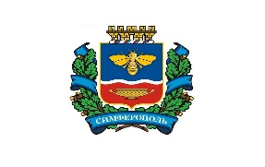
Герб города Симферополя
Официальный символ города Симферополь, утверждён решением Симферопольского городского совета № 138 от 14 декабря 2006 года. Авторы герба: Г. Ефетов, О. Степанова и О. Маскевич.

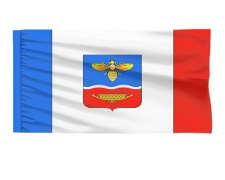
Флаг города Симферополь
Утвержден утверждён решением Симферопольского городского совета № 138 от 14 декабря 2006 года.

Достопримечательности города включают в себя более 200 культурных памятников, памятников истории, архитектуры, археологии и градостроительства (см.Приложение, №1).
Город Симферополь - (укр. Сімферополь, крымскотат. Акъмесджит, Aqmescit) столица Республики Крым.
Датой основания города Симферополя считается 1784 г. День города -1-я суббота июня. Население города – 341 799 (2018г.) человек. Площадь города Симферополя – 107,41 кв. км.
Название Симферополь (др.-греч. переводиться как "город (до) общего блага", «город пользы», «город-собиратель» или «сим»+«ферос» — «всё несу». Крымскотатарское название Акъмесджит, Aqmescit переводится на русский как «белая мечеть» (акъ — "белый", месджит — "мечеть").
Так, в период Крымского ханства возник небольшой город Акмесджит, который был резиденцией калги — второго человека в государстве после хана. Дворец калги находился на берегу Салгира в нынешней Петровской балке. Кварталы, построенные в те времена, называются ныне Старым городом. Этот район примерно ограничен улицами Ленина, Севастопольской, Крылова и Красноармейской. Даже в наши времена старый город отличается типичной для восточных городов планировкой с узкими короткими и кривыми улицами.
По данным описания Крыма, составленного в 1783 году, в Ак-Мечети значились в ту пору 331 дом и 7 мечетей. Сейчас в Симферополе 12 мечетей (Приложение, № 2).
Второго февраля 1784 года Екатерина II подписала указ об образовании Таврической области. Датой основания Симферополя считается 8 февраля 1784 года. Постепенно новый город рос и заселялся выходцами из России и Украины.
8 октября 1802 года Симферополь стал центром Таврической губернии и скоро стала крупным ремесленным и торговым центром края. К началу XX века в Симферополе было около 200 улиц и переулков. (Приложение, № 3)
С 18 октября 1921 года Симферополь – столица Крымской АССР. За 20 лет в городе были построены новые фабрики, заводы, школы, медицинские заведения, жилые районы, благоустраивались улицы, но вместе с тем в городе уничтожено большое количество зданий, которые представляли большую историко-культурную ценность.
Огромный ущерб городу нанесла Вторая мировая война, ворвавшаяся в жизнь страны ранним июньским утром 1941 года. Разрушено или сильно повреждено 126 предприятий, 132 больших жилых дома. 13 апреля 1944 года в город пришло освобождение (Приложение, №4).
В 1954 году Крымская область была передана Украине. Крым в составе Украины находился до 2014 года. Сейчас Симферополь является крупным административным культурным центром Республики Крым. 16 марта в Крыму прошел референдум о присоединении Крыма к Российской Федерации.
Присоединение Крыма к Российской Федерации перераспределило транспортные пути. Вместе со строительством Крымского моста это привело к необходимости строительства трассы «Таврида».
Трасса «Таврида» - это трасса федерального значения Керчь – Симферополь – Севастополь по территории Крыма. Протяжённость автодороги — 251 км. Автодорога соединяется с Крымским мостом между Крымом и Кубанью (Приложение, № 5).
Климат в Симферополе – умеренно континентальный. Зима в городе, как правило, очень тёплая и малоснежная. Средняя температура чуть превышает отметку 0° С. Лето в городе жаркое. Средняя температура превышает 25° С. Симферопольское лето отличается своей длительностью. Иногда оно может начаться в начале апреле, а закончится в октябре. Ещё одной особенностью симферопольского климата являются сильные ветры, которые начинаются в конце зимы и не угасают несколько дней подряд. Иногда порывы ветра могут достигать до 26 м/с. Период цветения растений в городе припадает на март.
Численность населения на 2018 год – 341 799 человек, в Симферополе проживает около 175 разных национальностей. На 1 января 2018 года по численности населения город находился на 57 месте из 1113 городов Российской Федерации. (Приложение, № 6)
В городе три района – Железнодорожный, Киевский, Центральный. Симферополь расположен в предгорном Крыму вдоль долины реки Салгир, длина русла реки – 232 км. (Приложение, № 7).
Рядом с городом создано Симферопольское водохранилище, искусственный водоём, созданный в 1954 г., высота над уровнем моря 289м., наибольшая глубина 38м. снабжает водой Симферополь и некоторые населённые пункты района, в водохранилище обитает карп, судак, щука, плотва, карась; в определенные сезоны года разрешена рыбалка, но только с берега (Приложение, № 8).
Телефонный код города – (+7 3652); автомобильный код – 82, 777.

Глава 2. ОСНОВНЫЕ ОБЩЕСТВЕННЫЕ ОБЪЕКТЫ ГОРОДА В ЦИФРАХ

2.1. УЧРЕЖДЕНИЯ ОБРАЗОВАНИЯ

Данные по образовательным учреждениям города мы можем представить в виде таблицы:
Образовательные учреждения | Количественные показатели образовательных учреждений по городу Симферополь
Муниципальные дошкольные учреждения | 60
Муниципальные общеобразовательные учреждения | 48
Частные общеобразовательные учреждения | 7
Муниципальные образовательные учреждения дополнительного образования | 5
Образовательные организации среднего профессионального образования (колледжи и техникумы) | 19
Высшие учебные заведения  Частные институты | 7  2
ВСЕГО | 148

Моя школа - Муниципальное бюджетное общеобразовательное учреждение «Средняя общеобразовательная школа №44» г. Симферополя.
В этом учебном году в нашей школе 35 учебных классов. Из них:
Класс | Количество классов | Количество обучающихся  по звеньям
1 классы | 6 | 187
2 классы | 6 | 170
3 классы | 3 | 92
4 классы | 3 | 80
5 классы | 3 | 96
6 классы | 4 | 99
7 классы | 3 | 83
8 классы | 2 | 63
9 классы | 2 | 56
10 классы | 2 | 55
11 классы | 1 | 24

Общее количество обучающихся в школе – 1005 учеников.
Я обучаюсь во 2-А классе, мой класс национальный. Наряду с крымскотатарским, мы изучаем русский язык, английский. В нашем классе 28 учеников из них 16 мальчиков и 12 девочек. Возраст обучающихся 8-9 лет. (Приложение, № 9)

2.2. МЕДИЦИНСКИЕ УЧРЕЖДЕНИЯ ГОРОДА

Медицинские учреждения – это лечебные учреждения, в которых людям оказывают медицинские услуги. В нашем городе их – 48 (государственные (поликлиники, больницы, госпитали, центры; частные мед.центры, лаборатории) (Приложение 10).

2.3. ОБЪЕКТЫ КУЛЬТУРЫ И ГЛАВНЫЕ ДОСТОПРИМЕЧАТЕЛЬНОСТИ ГОРОДА

Самые главные и интересные достопримечательности Симферополя:

Самые главные и интересные достопримечательности Симферополя | Дата основания
Мечеть Кебир –Джами (в переводе Соборная) | мечеть построили в 1508г.
Караимская кенасса | памятник архитектуры конца XIX века
Неаполь Скифский –древний город, одна из скифских царских крепостей в Крыму | наибольший расцвет во II веке до н. э.
Археологический музей | открыт в 1974 г.
Гагаринский парк в Симферополе | открыт в первой половине 1960-х годов
Государственный академический музыкальный театр  Республики Крым | основан в мае 1955 года
Долгоруковский обеликс | установили памятник – 19 сентября 1842 году
Дом Воронцова | был заложен еще в начале 19 века
Железнодорожный вокзал | дата открытия 1874 год
Краеведческий музей | был основан в 1921 году
Крымский академический театр им. М.Горького | основан в 1821 году
Крымский академический театр кукол | был основан 19 октября 1938 году
Крымский этнографический музей | основан в 1993 году
Крымскотатарский академический театр | основан в 1901 году
Свято-Троицкий собор | 1868 год основания
Симферопольский художественный музей | основан в 1922 году
Собор Петра и Павла | дата основания 1859 год
улица Пушкина | свое название получила в 1899 году
Центральный музей Тавриды | дата основания в 1899 год
Цирк им.Б.Тезикова | дата основания в 1959 год
Знаменитый отечественный танк Т-34 (одним из первых вошел в город 13 апреля) | установлен в 1944 году

2.4. СПОРТИВНЫЕ УЧРЕЖДЕНИЯ

Спортивные учреждения – это организации, которые обеспечивают развитие физической культуры и спорта в нашем городе. Спортивных школ и секций в нашем городе – 73, спортивных комплексов – 24, а всего 97. (Приложение 11).

2.5. АВТОТРАНСПОРТ ГОРОДА

Количество маршрутов для регулярных перевозок в городе – 66 разных маршрутов.
Если представить маршруты, которые едут по направлению к 7 городской больнице и мкр. Фонтаны – это следующие номера 30, 54, 98, 13, 70, 52.
Троллейбусы Симферополя – всего 11 маршрутов. По направлению к 7 городской больнице едут троллейбусы под номером – 9, 4. (Приложение 12).

2.6. СРАВНИТЕЛЬНЫЙ АНАЛИЗ СТАТИСТИЧЕСКИХ ДАННЫХ

УЧРЕЖДЕНИЯ ОБРАЗОВАНИЯ | 148
МЕДИЦИНСКИЕ УЧРЕЖДЕНИЯ | 48
ОБЪЕКТЫ КУЛЬТУРЫ И ДОСТОПРИМЕЧАТЕЛЬНОСТИ | более 200
СПОРТИВНЫЕ УЧРЕЖДЕНИЯ | 97
АВТОТРАНСПОРТ ГОРОДА | 77

ЗАКЛЮЧЕНИЕ

Подводя итог нашей исследовательской работы мы убедились в том, что числа и величины города Симферополь представляют все числа, изучаемые в курсе математики начальной школы, тем самым подтвердили нашу гипотезу о том, что их можно использовать в практической деятельности на уроках.
Числа представленные в работе можно использовать для составления текстовых задач и выражений, адресованных учащимся 1-2 классов. Показатели класса тысяч следует использовать для составления задач, соответствующих уровню обучающихся 3-4-х классов.
Собранную информацию мы использовали для составления практического материала о своем городе и создания задач практического содержания на уроке.
Мы планируем продолжить сбор информации с этом направлении. Далее нам хотелось бы узнать много интересного об административных учреждениях города, библиотеках, о животном и растительном мире и многом другом.

ПРИЛОЖЕНИЕ

№ 1
Мы можем представить число 200, в виде следующего выражения:
(90+10) + (50+25) +25=200
90+10= 100
50+25 = (50+20) +5=75
100+75 = (100+70) +5=175
175+25=200

№ 2
Состав числа 7 – это 5 и 2; 4 и 3; 1 и 6; 7 и 0.
Состав числа 12 – это 2 и 10; 7 и 5; 12 и 0; 8 и 4; 3 и 9; 11 и 1.
Представим в виде выражения: 12-7 = 10 – (7-2) = 5.

№ 3
Число 200 – это две сотни; или 20 десятков

№ 4
Данные о последствиях во время ВОВ для г. Симферополя можно представить в следующей задаче:
Во время Великой Отечественной Войны в городе Симферополь было разрушено и повреждено 126 предприятий и 132 жилых дома. Сколько всего предприятий и жилых домов было разрушено и повреждено в городе Симферополь во время Великой Отечественной войны?
Разрушено и повреждено предприятий – 126
Разрушено и повреждено жилых домов – 132
Всего разрушено и повреждено предприятий и жилых домов - ?
Решим удобным способом:
126+132 = (100+100) + (20+30) + (6+2) = 258
Ответ: 258 предприятий и жилых домов было разрушено и повреждено в городе Симферополь во время ВОВ.

№ 5
Задача на встречное движение:

Протяженность трассы «Таврида» нам неизвестна. Выехав из города Керчь в город Симферополь мы с папой проехали 191 км. А из города Севастополь к нам ехала мама с бабушкой, они проехали 60 км. Сколько километров составляет вся протяженность трассы «Таврида».
Я с папой проехал – 191 км.
Мама с бабушкой проехали – 60 км.
Протяженность трассы «Таврида» - ?
191+60 = 251 км.
Ответ: протяженность трассы «Таврида» составляет 251 км.

№ 6
Сведения о численности населения города Симферополя (341 799 тыс. человек) представлены классом тысяч, сотен, десятков и единиц.
Число | Класс тысяч |  |  | Класс единиц
 | тысячи | десятки тысяч | единиц тысяч | сотни | десятки | единицы
341 799 | 3 | 4 | 1 | 7 | 9 | 9

Национальный состав населения города Симферополь (около 175 национальностей) представлен классом сотен, десятков и единиц.
Число | Класс единиц
 | сотни | десятки | единицы
175 | 1 | 7 | 5

Численность населения Симферополя по отношению к остальным городам Российской Федерации (57 место) представлен классом десятков и единиц
Число | Класс единиц
 | сотни | десятки | единицы
57 | - | 5 | 7

№ 7
Длина русла реки Салгир – 232 км., эти показатели можно представить в виде следующих уравнений:
132 + х = 232 122 + х = 232 300 – х = 232
х = 232 – 132 х = 232 – 122 х = 300 - 232
х = 100 х = 110 х = 68
__________ ___________ ___________
132 + 100 = 232 110 + 122 = 232 300 – 68 = 232
100=100 110 = 110 68 = 68

№ 8
Симферопольское водохранилище, искусственный водоём, высота водохранилища над уровнем моря 289м. или 2890 дм., наибольшая глубина 38м. или 3 800 см.

№ 9
1).Во 2-А классе 18 ученикам – 8 лет, остальным ученикам класса – 9 лет. Всего в классе – 28 учеников. Сколько учеников во 2-А классе, возраст которых – 9 лет. Представь выражение в виде уравнения.
28-х=18
х=28-18
х=10
28-10=18
10=10

Ответ: 10 ученикам класса 9 лет.

2) В МБОУ «СОШ №44» обучается 187 учеников 1-х классов, во 2-х классах обучается 170 учеников. Узнайте на сколько больше учеников обучается в 1-х классах школы, чем во 2-х классах. Решите удобным способом.
187 – 170 = (180-170) + 7 = 17 учеников, или
-187
170
17
Ответ: в 1-х классах обучается на 17 учеников больше, чем во 2-х классах.

№ 10
В нашем городе – 48 медицинских учреждений (государственные (поликлиники, больницы, госпитали, центры; частные мед.центры, лаборатории), Данное число можно представить в виде магического квадрата:

10 | 10 | 10 | 18
10 | 10 | 18 | 10
10 | 18 | 10 | 10
18 | 10 | 10 | 10
№ 11
Спортивные учреждения нашего города - спортивные школы и секции в нашем городе их – 73, спортивных комплексов – 24, а всего (73+24=97).
Данные числа мы можем представить:
Уменьшаемое | 97
Вычитаемое | 73
Разность | 24
Слагаемое | 73
Слагаемое | 24
Сумма | 97

№ 12

Маршрут под номером 30 отправляется с конечной остановки ул. Селим – Герая по направлению к ул. Д.Ульянова, а затем поворачивает на ул.Севастопольскую. Данный отрезок маршрута можно представить в виде ломаной линии с тремя звеньями и двумя вершинами.
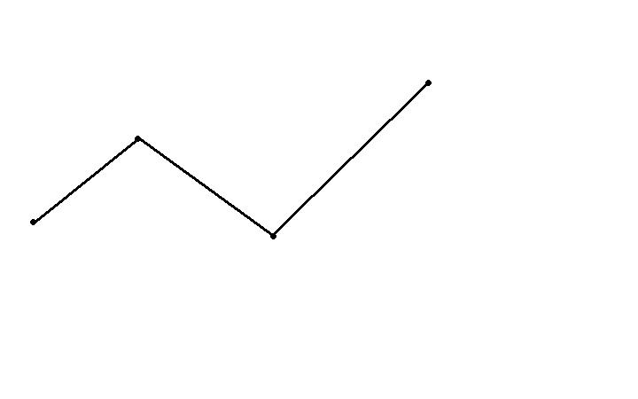
Троллейбус номер 9 отправляется от остановки 7 городская больница по направлению к ул. Русской. Данный отрезок маршрута можно показать в виде прямого угла.
